无 锡 市 政 府 采 购 项 目

公 开 招 标 文 件

采 购 编 号：BHHXGK2022001

采购项目名称：机械降雨湖泛防控设备采购项目

采 购 人：无锡市滨湖区水利局

采购代理机构：江苏省华厦工程项目管理有限公司

二○二二年七月

目 录

第一部分 投标邀请
第二部分 投标供应商须知
第三部分 采购需求
第四部分 合同书
第五部分 合同条款
第六部分 附件

- 投标邀请
江苏省华厦工程项目管理有限公司受无锡市滨湖区水利局的委托，就机械降雨湖泛防控设备采购项目进行公开招标，欢迎你单位参加投标并提请注意下列附表中的相关事项：
序号 | 内容
1 | 项目名称：机械降雨湖泛防控设备采购项目  采购编号：BHHXGK2022001  采购方式：公开招标
2 | 采购人：无锡市滨湖区水利局  采购人地址： 无锡市滨湖区金城西路500号8楼  采购代理机构：江苏省华厦工程项目管理有限公司  采购机构地址：无锡市惠山区惠山大道88号明都大厦9号15楼
3 | 采购项目概况、要求：  - 采购范围：机械降雨湖泛防控设备采购项目。  2. 交货及安装完工时间：合同签订生效后30个日历天内安装调试完毕，并投入正常使用；  3.交货地点：采购人指定地点；  4.质量要求：合格 ；  5.质保期：质保期要求1年，即自验收合格之日起提供不低于12个月的免费质保服务；  6.维修响应时间：4小时内响应服务需求，24小时内解决问题，如2天内无法解决问题的，提供备用设备；  7.本项目采购预算为：599.3万元。  - 本项目最高限价为：575.8336万元  9.本项目不专门面向中小微企业采购。  10.本项目标的所属行业：工业（制造业）或零售业。
4 | 供应商参加本次政府采购活动必须具备以下条件：  1.具备《中华人民共和国政府采购法》第二十二条第一款规定的条件；  2.未被“信用中国”网站（www.creditchina.gov.cn）列入失信被执行人、重大税收违法案件当事人名单、政府采购严重违法失信行为记录名单；  3.具备采购人根据招标项目的特殊要求规定的以下特定条件：  （1）供应商应为中国大陆境内合法注册、具有独立法人资格，具备相关产品制造或销售能力的制造商或者代理商；  （2）授权委托人应为供应商在职职工；  （3）本项目不接受联合体投标。
5 | 提供招标文件时间：自本公告发布之日起五个工作日内（法定假日除外），每天上午9:00-11:30,下午1:00-4:00。售价：捌佰圆/份，现金支付，招标文件售后不退；  提供招标文件地点：江苏省华厦工程项目管理有限公司（无锡市惠山区惠山大道88号明都大厦9号15楼招标代理部）；  投标供应商应承担其编制投标文件以及递交投标文件所涉及的一切费用。无论报价结果如何，采购人对上述费用不负任何责任。
6 | 本项目不组织现场答疑。  提疑截止时间：2022年07月 19 日10时（节假日不休息），以电子邮件形式发送给采购代理机构（qzp629@163.com ）。  答疑时间：2022年07月 19 日10时（节假日不休息），以电子邮件形式发送给各报名投标供应商。
7 | 投标有效期：投标截止时间起90天。
8 | 投标文件开始接收时间：2022年08月 04日上午9：00；  投标文件接收截止时间：2022年08月 04日上午9：30。  截止期后的投标文件恕不接受。  投标地点：无锡市滨湖区公共资源交易中心二楼开标室（无锡市滨湖区隐秀路152号），逾期送达或者未按照采购文件要求密封的投标文件，采购人、采购代理机构应当拒收。
9 | 开标时间：2022年08月 04 日上午9：30  开标地点：无锡市滨湖区公共资源交易中心二楼开标室（无锡市滨湖区隐秀路152号）
10 | 确定中标单位时间：评审结束后  确定中标单位地点：无锡市滨湖区公共资源交易中心三楼评标室（无锡市滨湖区隐秀路152号）
11 | 投标文件份数：明标一正二副，暗标一正五副；投标文件电子文档（光盘或U盘）一份（含全部投标文件内容，并清楚的标明投标供应商名称、项目名称、标段名称）。
12 | 评标委员会的组建：评标委员会构成：5人。
13 | 有关本次采购活动方面的问题,可来人、来函（传真）或电话联系。  采购人：无锡市滨湖区水利局  联系人：梅工  联系电话：0510-81173022  联系地址：无锡市滨湖区金城西路500号  采购代理机构：江苏省华厦工程项目管理有限公司  联系人：钱足平、陈冰华  联系电话：13952475827  联系地址：无锡市惠山区惠山大道88号明都大厦9号15楼  邮政编码：214000  邮箱：qzp629@163.com
第二部分. 投标供应商须知

（一）遵循原则：
公开透明原则、公平竞争原则、公正原则和诚实信用原则。

（二）采购文件：
1．采购文件包括文件目录所列全部内容，投标供应商应仔细阅读，并在投标文件中充分响应采购文件的所有要求。
2．投标供应商应向江苏省华厦工程项目管理有限公司购买文件及有关资料，按招标文件要求提交全部资料并对招标文件各项内容做出实质性响应，否则投标无效。
3．投标供应商一旦参加本项目投标，即表明承诺接受了本采购文件中所有条件和规定。
4．采购文件一经售出、一律不退，且仅作为本次投标使用。

（三）采购文件的解释：
1．投标人如有需要对采购文件要求澄清或修改的问题，请以书面提出，并按“投标邀请”规定的时间将电子邮件及书面传真（两种形式均须发送）至江苏省华厦工程项目管理有限公司，联系方式详见投标邀请。
2．采购人、江苏省华厦工程项目管理有限公司将按“投标邀请”规定的时间对投标人针对采购文件书面提出的要求澄清的问题进行答疑。
3．本文件的最终解释权归采购人。

（四）采购文件的补充或修正：

1.采购人或者采购代理可以对已发出的采购文件进行必要的澄清或者修改，澄清或者修改将在江苏政府采购网、无锡政府采购网上发布澄清公告。澄清或者修改的内容为采购文件的组成部分，与采购文件具有同等约束力。

2．澄清或者修改的内容可能影响投标文件编制的，采购人或者采购代理机构将在投标截止时间至少15日前，在江苏政府采购网、无锡政府采购网上发布更正公告；不足15日的，采购人或者采购代理机构将顺延提交投标文件的截止时间。

3．投标供应商应在投标截止时间前关注原采购公告媒体上发布的相关更正公告。因投标供应商未尽注意义务，未及时全面地关注更正公告导致其提交的投标材料不符合招标要求，而造成的损失及风险（包括但不限于未成交）由投标供应商自行承担。

（五）投标文件的组成：
响应文件分为明标和暗标两部分，明标由证明文件部分、响应函部分、报价部分三部分组成，暗标为技术文件部分（单独成册）。另需提供电子光盘或U 盘一份，电子光盘或U 盘需包括上述投标文件全部内容。
1.证明文件：
第一部分：资格、资信证明文件
（1）关于资格的声明函（格式见附件）
（2）投标供应商有效期内企业法人营业执照、税务登记证、组织机构代码证复印件（投标时必须提交原件或公证件，已“三证合一”的企业只需提供营业执照）；
（3）投标供应商法定代表人授权委托书（法定代表人亲自参与投标的除外，格式见附件）（友情提醒：授权委托书原件开标时须单独出具一份，不另行拆封投标文件）；
（4）投标供应商法定代表人身份证复印件及法定代表人授权代表身份证复印件（投标时必须携带法定代表人身份证或法定代表人授权代表身份证原件）；
（5）授权委托人与企业签订的劳动合同复印件并加盖公章，由法定的社保收缴部门出具的2022年1月-2022年6月的投标供应商为其依法缴纳社会保障资金的相关材料复印件并加盖公章（提供相关主管部门证明或银行代扣证明复印件）；
（6）投标供应商近三个月中任意一个月份(不含投标当月)的财务状况报告（资产负债表和利润表）或由会计师事务所出具的2020年度或2021年度的审计报告和所附已审财务报告复印件并加盖公章（投标时提供原件或公证件）；
（7）投标供应商近三个月中任意一个月份(不含投标当月)的依法缴纳税收的相关材料（提供相关主管部门证明或银行代扣证明）复印件并加盖公章；
（8）投标供应商近三个月中任意一个月份(不含投标当月)的依法缴纳社会保障资金的相关材料（提供相关主管部门证明或银行代扣证明）复印件并加盖公章；
（9）承诺书（格式见附件）。
注：上述资格、资信证明文件投标供应商必须按要求全部提供，其中要求提交的原件或公证件必须与投标文件同时提交，如果原件正在年检（或换证），则必须提供法定年检（或换证）单位出具的有效证明原件，否则投标文件无效。如上述资格、资信证明文件第（5）（6）（7）（8）四项遇有国家相关政策规定可不具备的，必须提供相关政策规定或相关单位出具的有效证明复印件。投标供应商法定代表人或法定代表人授权代表为外籍、港、澳、台地区人士的，其身份证明须提供有效的护照或港澳同胞来往内地通行证、台湾同胞来往大陆通行证，或其它可在中国大陆有效居留的许可证明。
第二部分：
1、补充证明文件：
（1）投标供应商基本情况声明；
（2）中小企业声明函及残疾人福利性单位声明函（如是，格式见附件）；
（3）投标供应商认为有必要提供的其它资料（参照评分标准要求）。
2.响应函部分（格式见附件）：
（1）响应函 ；
（2）响应函附录。
3.报价部分（格式见附件）：
投标供应商的投标报价明显低于其他通过符合性审查投标供应商的报价（有可能影响产品质量或者不能诚信履约的），评审小组有权要求投标供应商在一小时内提供书面说明或相关证明材料以证明其报价合理性，否则作无效投标文件确认。
本项目报价应包括完成本合同所需设备、劳务、管理、材料、维护、利润、税金、
政策性文件规定合同包含的所有风险、责任等全部费用。
4.技术文件部分：

投标供应商须提交拟供货物和服务符合采购文件规定的技术投标文件，作为投标文件的一部分，同时提供：

（1）方案设计的综合性评判（根据评分细则要求）

（2）技术方案（根据评分细则要求）

1）有完整的生产或采购方案；

2）有完整的安装及验收方案；

3）有完整的各项设计图纸；

4）有工期保证措施和进度计划；

5）有质量保证措施和售后服务计划；

6）有安全生产体系及保证措施。

（3）培训及质保（根据评分细则要求）

（4）售后服务（根据评分细则要求）

（5）质量与技术保障（根据评分细则要求）

（六）投标文件的要求：

1．所有文件、往来函件均应使用简体中文（规格、型号辅助符号例外）。

2．如无特别说明，投标人报价一律以人民币为投标结算货币,结算单位为“元”。

3．投标文件应用不褪色的墨水书写或打印。

4．投标文件必须分为明标商务标和暗标技术标两个部分、按照“投标文件的组成”顺序制作,并分别编制目录、页码。商务标和技术标投标文件须各自装订成册，密封，并在密封袋外注明投标人名称。

5．商务标投标文件由投标人按要求参考给定格式如实填写（编写），须有投标人（盖章）、法定代表人或法定代表人授权代表签字或盖章，方为有效，未尽事宜可自行补充。

6．投标文件商务标不应有涂改、潦草之处，如有必须修改时，修改处必须有投标人盖章、法定代表人或法定代表人授权代表的签字。

7．投标文件份数为明标一正二副，暗标一正五副。投标人应将明标正本密封在一个封袋中并在封袋上清楚地表明“正本”，将明标所有副本密封在另一个封袋中并在密封袋上清楚地标明 “副本”。将暗标正本密封在一个封袋中并在封袋上清楚地表明“正本”，将暗标所有副本密封在另一个封袋中并在密封袋上清楚地标明 “副本”。招标文件中资格、资信证明文件部分及评标办法中所需提供的原件资料（授权委托人身份证可随身携带）需单独密封在一个封袋中，并在密封袋上清楚地表明“原件资料”。所有投标文件封袋的封口处应加盖投标人印章，密封袋上还均应注明采购编号、项目名称、投标人名称。

8．技术标（暗标）的投标文件制作要求：

暗标需单独成册，不得有分册。暗标的封面、封底和目录采用统一格式，装订夹采用招标文件提供样品图片由投标人自行购买；（详见附件）

暗标不得出现投标人名称、人员姓名，要求版面整洁、字迹清楚、不许涂改，不得出现能显示企业特征或其它提示性的标记或标识，也不得采用任何不符合常规、有别于其它投标人的特殊做法；
排版要求：使用word文件形式，A4白色复印纸单面黑色打印，字体为小四号宋体，不得出现手写，单倍行间距，不得有任何加粗、斜体、下划线、边框、底纹、阴影等标记，不得设置页眉，页脚只准出现页码，采用小5号阿拉伯数字格式，设在页脚对中位置，页码应当连续，不得有空白页，装订必须在左侧装订。
暗标正本密封在一个封袋中并在密封袋上清楚地标明“技术文件正本”，将（暗标）所有副本密封在另一个封袋中并在密封袋上清楚地标明“技术文件副本”。

暗标按要求编制，不得编制粗糙、不得缺漏项、不得格式混乱、不得条例不清。

上述暗标部分响应文件封袋的封口处应加盖报价供应商印章。密封袋上还均应注明采购编号、项目名称（标段）、报价供应商名称。
（七） 无效投标文件的确认：
投标人有下列情况之一者，其投标文件无效：
1.投标文件未按规定的期限、地点送达的；
2.投标文件未按要求密封、签署、盖章的；
3.投标供应商的法定代表人或被人授权代表，未准时参加投标会议的；
4.投标供应商的被授权代表无法定代表人授权委托书的；
5.不具备招标文件中规定的资格要求及未按招标文件规定的要求提供资格、资信证明文件的；
6.投标文件含有采购人不能接受的附加条件的；
7.投标文件未按招标文件规定的格式、内容和要求填写、制作的；
8.投标文件书写潦草、字迹模糊不清、无法辨认的；
9.投标文件中有招标文件未允许提供的选择性内容的；
10.恶意串通其他投标供应商，故意哄抬价格或压价的；
11.提供虚假材料的（包括工商营业执照、财务报表、资格资信证明文件等）；
12.商务标（明标）和技术标（暗标）未分别制作、装订、密封包装的；
13.投标文件商务标（明标）未加盖投标供应商公章及法定代表人或被授权代表签字和盖章的；
14.不同投标供应商投标文件相互混装的；
15.不同投标供应商投标文件中的项目相关人员出现同一人的；
16.不同投标供应商聘请同一人为其投标提供技术或经济咨询服务的；
17.不同投标供应商的单位负责人为同一人或者存在直接控股、管理关系的；
18.投标供应商为本项目提供整体设计、规范编制或者项目管理、监理、检测等服务的；
19.不同投标供应商的投标文件内容出现非正常一致的；
20.投标文件商务标（明标）中同一方案有选择性报价且未声明以哪一个为准的；
21.技术标（暗标）中出现该投标供应商单位名称、简称、人员姓名、Logo、商标、电话号码等任何标识标记及其他暗示性标志的；
22.商务标（明标）和技术标（暗标），其中某一标被本项目评委确认为无效投标文件的；
23.未按要求提供技术文件的；
24.超过招标文件规定的最高限价的；
25.经评审委员会认定投标供应商的投标报价低于成本价的；
26.投标文件报价出现前后不一致，投标供应商拒不确认修正后的报价的；
27.未通过投标文件资格性检查、符合性检查的；
28.列入失信被执行人、重大税收违法案件当事人名单、政府采购严重违法失信行为记录名单及其他不符合《中华人民共和国政府采购法》第二十二条规定条件的；
29.暗标未按要求编制，编制粗糙、缺漏项、格式混乱、条例不清的；
30.投标人的投标报价畸高或畸低，但投标总报价与各分项报价不能相互对应，在询标时没有合理的解释或者不能提供计算依据和报价依据的，
31.投标报价明显低于其他通过符合性审查投标人的报价，有可能影响产品质量或者不能诚信履约，且投标人不能证明其报价合理性，不能在半小时内提供书面说明及提交相关证明材料的；
32.不同投标人的投标文件的装订形式、纸张情况、目录序号、排版格式、文字风格等存在明显的相似性或一致性，特征显示由同一单位或者同一个人编制的。
33.不同投标人投标文件内容存在非正常一致、项目组成员出现同一人、投标文件中错误（或异常）一致或雷同、电子文档信息一致或雷同的。
34.不同投标人的被授权代表、项目负责人以及其他相关人员有在同一个单位缴纳社会保险的；
35.同一投标文件中单位名称落款与公章不是同一单位的；
36.投标文件内容不全或不符合法律法规和招标文件中规定的其他实质性要求的。

（八） 开标、评标：
1.开标工作程序
1.1开标由采购人或者代理机构主持，邀请投标人参加。
1.2 密封性审查：
1.2.1由投标人或其推选的代表检查投标文件的密封、签署、盖章情况，也可以由公证人员检查并公证；
1.2.2初步资格性审查：
投标文件拆封前，由工作人员在公证或监督下对投标人的身份及投标文件进行初步资格性检查，出现下列情形之一的，视为没有通过初步资格性审查，为无效投标文件，采购人将不予受理投标人的投标文件：
1.2.2.1 投标供应商的投标文件是否规定的期限、地点送达；
1.2.2.2投标供应商的法定代表人或负责人或授权代表是否准时参加开标会议；
1.2.2.3投标供应商的法定代表人授权代表是否提供有效的身份证明和法定代表人授权委托书。
1.2.3经确认无误后，由采购人或者采购代理机构工作人员当众拆封。
1.3 唱标
1.3.1经初步资格性审查确认无误后的投标文件，由工作人员在公证员公证或监督下，按照投标人签到时间顺序，宣布投标人名称、投标价格和采购文件规定的需要宣布的其他内容。
1.3.2唱标内容仅涉及开标一览表。
1.4唱标结束，投标人退场。
2.资格性审查：
2.1.1投标文件资格性检查由采购人和采购代理机构组建的资格审查小组负责。
2.1.2依据法律法规和采购文件的规定，对投标文件中的法定代表人授权代表是否提供有效的身份证明和法定代表人授权委托书等资格、资信证明等进行审查，以确定投标供应商提供资格证明的合法性、真实性，是否具备投标资格。
2.1.3信用信息查询
采购人或采购代理机构在开标截止时间前通过“信用中国”网站(www.creditchina.gov.cn)、中国政府采购网(www.ccgp.gov.cn)等渠道查询相关供应商主体信用记录，对列入失信被执行人、重大税收违法案件当事人名单、政府采购严重违法失信行为记录名单及其他不符合《中华人民共和国政府采购法》第二十二条规定条件的供应商，拒绝其参与政府采购活动。采购人或采购代理机构通过相关渠道查询的供应商主体信用记录，与项目其他采购资料一并保存。
3.评标工作程序
3.1 评标委员会应当对符合资格的投标人的投标文件进行符合性审查，以确定其是否满足招标文件的实质性要求。
3.1.1商务标（明标）投标文件的符合性审查由评标委员会明标评审小组负责。
3.1.2技术标（暗标）投标文件的符合性审查由评标委员会暗标评审小组负责。
3.2对于投标文件中含义不明确、同类问题表述不一致或者有明显文字和计算错误的内容，评标委员会应当以书面形式要求投标人作出必要的澄清、说明或者补正。
3.2.1投标人的澄清、说明或者补正应当采用书面形式，明标部分加盖公章，或者由法定代表人或其授权的代表签字确认，暗标部分由法定代表人或其授权的代表按手印代替签字。在暗标评审小组确认签字时，签署“×（技术标编号）号供应商”。
3.2.2投标人的澄清、说明或者补正不得超出投标文件的范围或者改变投标文件的实质性内容。
3.3 比较与评价
3.3.1投标文件资格性检查和符合性检查结束后，凡属于“（七）无效投标文件的确认”的投标文件不进入比较与评价程序。
3.3.2经评审有效的投标文件按招标文件中规定的评标方法和标准，由评标委员会进行比较与评价。
3.3.3评审全部结束后，由工作人员在公证或监督下，在评标室当场核对、汇总各投标供应商得分，确定各投标供应商总分和最终排序。
4. 评标方法
投标供应商通过资格性与符合性审查的，方可进入比较与评价程序。
比较与评价采用综合评分法（计分均保留2位小数）。
评标委员会遵循公平、公正、择优原则，独立按照评分标准分别评定投标人的分值；各投标人的评审后得分为各评委所评定分值的平均值，并按高低顺序排列。得分相同的，按投标报价由低到高顺序排列，得分且投标报价相同的并列。投标文件满足招标文件全部实质性要求，且按照评审因素的量化指标评审得分最高的投标人排名第一，为中标单位。提供相同品牌产品且通过资格审查、符合性审查的不同投标人参加同一合同项下投标的，按一家投标人计算，评审后得分最高的同品牌投标人获得评审排名资格；评审得分相同的，由采购人确定其中一个投标人获得评审排名资格，其他同品牌投标人无评审排名资格。非单一产品采购项目，多家投标人提供的核心产品品牌相同的，同上处理。
5.评分细则
（一)评分项目及总分（（总分100分）
1、商务标（明标）
（1）报价 30分
（2）投标供应商综合情况 13分
2、技术标（暗标）
（3）技术文件 57分
（二)各项目评分标准
        - 报价（30分）：
采用低价优先法计算，即满足招标文件要求且投标价格最低的投标报价为评标基准价，其价格分为满分。其他投标人的价格分统一按照下列公式计算：
投标报价得分=(评标基准价／投标报价)×价格权值×100。
价格扣除：①对小型和微型企业产品的价格给予10%的扣除，用扣除后的价格参与评审。参加投标的中小企业，应当按照《政府采购促进中小企业发展管理办法》（财库〔2020〕46号）的规定提供《中小企业声明函》（格式见附件）。（中小企业划型标准详见《关于印发中小企业划型标准规定的通知》工信部联企业〔2011〕300号）。
②监狱企业视同小型、微型企业，对其产品价格给予10%的扣除，用扣除后的价格参与评审。参加投标的监狱企业，应当按照《关于政府采购支持监狱企业发展有关问题的通知》（财库[2014]68号）的规定提供由省级以上监狱管理局、戒毒管理局(含新疆生产建设兵团)出具的属于监狱企业的证明文件复印件。
③残疾人福利性单位视同小型、微型企业，对其产品价格给予10%的扣除，用扣除后的价格参与评审。参加投标的残疾人福利性单位，应当按照《财政部、民政部、中国残疾人联合会关于促进残疾人就业政府采购政策的通知》（财库〔2017〕141号）的规定提供《残疾人福利性单位声明函》。
注：同一投标人，上述三项价格扣除优惠不得重复享受。
（2）投标供应商综合情况（ 13 分）：
1、业绩（6分）
自2019年1月1日以来承接过类似项目的，有一个得2分，最高得6分。（投标文件中须提供中标通知书、合同复印件并加盖公章，原件备查，未提供或提供不全的不得分。）
2、供应商管理体系（3分）
供应商具有有效期内的ISO9001质量管理体系、ISO14001环境管理体系及OHSAS18001职业健康安全管理认证证书的，每个证书得1分，最高得3分。（投标文件中须提供证明材料复印件并加盖公章，原件备查，未提供或提供不全的不得分。）
3、企业信誉（4分）
（1）供应商具有效的信用等级证书AAA级及以上得2分。（投标文件中须提供证明材料复印件并加盖公章，原件备查，未提供或提供不全的不得分。）
（2）供应商具有有效期内的五星商品售后服务认证证书得2分。（投标文件中须提供证明材料复印件并加盖公章，原件备查，未提供或提供不全的不得分。）
4、供应商具有企业安全生产标准化证书或企业安全生产证书有一个得2分。（投标文件中须提供证明材料复印件并加盖公章，原件备查，未提供或提供不全的不得分。）
注：针对评分标准中评分的每一条，投标单位在投标文件中均应提供相关资料并做出相应说明供评标委员会评判，不提供相关资料的视为不具备该项得分的条件，对于有原件备查要求的，相关原件必须在投标截止时间前递交，由代理机构工作人员转交给评标委员会，以备核实，否则对应评分项目不得分。
（3）技术文件（ 57分）（暗标）：
1、方案设计的综合性评判（25分）
（1）完全满足招标文件的整体要求，整体设计布局图合理得当，有独特且别致的设计感，系统处理合理、工艺路线合理、布局清晰、吻合现场需求、可操作性、针对性强得8分；基本符合设计整体要求，系统处理不全面，但技术路线较合理，布局一般，基本吻合现场，可操作性一般，针对性较模糊得5分；与设计内容存在偏离，技术路线不合理，布局不合理，操作难度大，针对性不强，很难实现工程需求不得分。 （满分8分）
（2）提供符合设备效果图5张及以上得8分，提供基本吻合设备效果图3-5张得5分，不提供或者提供与设计存在偏离的不得分。（满分8分）
（3）提供符合运行效果图5张及以上得9分，提供基本吻合运行效果图得3-5分得6分，不提供或者提供与设计存在偏离的不得分。（满分9分）
2、技术方案20分
（1）有完整的生产或采购方案；生产流程清晰、保证措施完善得5分；生产流程简易、保证措施不完善一般得3分；生产流程描述含糊、没有保证措施不满足要求不得分。（满分5分）
（2）有完整的安装及验收方案；合理性、完整性、可操作性强得6分；合理性、完整性、可操作性一般得4分；合理性、完整性、可操作描述模糊不得分。（满分6）
（3）工期保证措施和进度计划。 （3分）
（4）质量保证措施和售后服务计划。 （3分）
（5）安全生产体系及保证措施。 （3分）
3、培训及质保（8分）
（1）培训内容及质量（综合评判），有完整培训计划、针对性的培训内容，聘请专业的培训老师得5分；培训计划、培训内容较简单得3分；没有或不合理的不得分。
（2）质保承诺及保障措施（综合评判），有完整的售后服务工作流程、质保计划安排合理，完全符合质保要求得3分；售后服务计划较简单，服务流程、售后服务等描述较含糊不清晰得2分；没有或不合理的不得分。
4、售后服务（2分）
（1）有备品备件及易损件清单、且有价格表和优惠措施得1分。
（2）承诺报修，维修人员2小时内到现场的，或高于此标准得1分。
5、质量与技术保障（2分）
投标产品主要原材料有效完整检测报告（须具有资格的法定检测机构出具的完整检测报告。），每提供一份的1分，最高得2分。

（九）确定中标供应商：

1．评标委员会根据采购文件规定的评标方法和评标标准进行评审，依法确定中标供应商。采购人将在财政部门指定的政府采购信息发布媒体（江苏政府采购网、无锡政府采购网）发布公告中标、成交结果公告。如有质疑，可以在本公告期限届满之日起七个工作日内，以书面原件形式提出明确的请求并提供必要的证明材料，向江苏省华厦工程项目管理有限公司提出质疑，逾期将不再受理。
2．投标、开标及定标的整个过程均由相关部门进行现场监督。
3. 未中标投标供应商的投标文件、中标投标供应商的投标文件均不退还。
4. 在发布中标公告的同时，江苏省华厦工程项目管理有限公司将向中标供应商发出中标通知书。

（十） 废标的确认：
在采购中，出现下列情况之一的，应予废标：
- 符合专业条件的投标供应商或者对招标文件作出实质性响应的投标供应商不足三家；
- 出现影响采购公正的违法、违规行为；
- 投标供应商的报价均超过采购预算，采购人不能支付的；
- 因重大变故，采购任务取消。

（十一）中标无效的确认：
1. 提供虚假材料谋取中标的；
2. 采取不正当手段诋毁、排挤其他投标人的；
3. 与采购人、其他投标人恶意串通的；
4. 向采购人行贿或者提供其他不正当利益的；
5. 在招标过程中与采购人进行协商谈判、不按照采购文件和中标单位的投标文件订立合同，或者与采购人另行订立背离合同实质性内容的协议的；
6. 拒绝有关部门监督检查或者提供虚假情况的。
投标人有上述（1）至（5）项情形之一的，中标无效。有上述（1）至（6）项情形之一的，处以政府采购项目中标金额千分之五以上千分之十以下的罚款，列入不良行为记录名单，在一至三年内禁止参加政府采购活动，并予以公告，有违法所得的，并处没收违法所得，情节严重的，由工商行政管理机构吊销营业执照；构成犯罪的，依法追究刑事责任。

（十二）签订、履行合同：
1. 采购人应当自中标通知书发出之日起三十日内，按照采购文件和中标供应商投标文件的约定，与中标供应商签订书面合同。所签订的合同不得对采购文件和中标供应商投标文件作实质性修改。采购人不得向中标供应商提出任何不合理的要求，作为签订合同的条件，不得与中标供应商私下订立背离合同实质性内容的协议。合同经江苏省华厦工程项目管理有限公司见证后生效。
2. 签订合同时，中标人须向采购人交纳中标合同总金额10%的履约保证金。履约保证金在本项目验收合格后退还，不计利息。履约保证金的形式：支票、汇票、本票或者金融机构、担保机构出具的保函等非现金形式提交。
3. 江苏省华厦工程项目管理有限公司监督合同的履行。中标方非因不可抗力未履行招、投标文件和合同规定的义务，一经查实，采购代理将根据具体情况提请政府采购管理部门作出相应处理。

（十三）代理服务费：
1.本项目代理费由采购人支付。参照国家计委计价格[2002]1980号《招标代理服务收费管理暂行办法》所规定的收费标准打七折计取。

（十四）政府采购信用担保
政府采购信用担保，是由专业担保机构为供应商向采购人、代理机构、金融机构提供的保证，主要包括履约担保。供应商可以根据自身情况，自行决定是否选择信用担保形式。
履约担保，是指由专业担保机构为中标供应商支付履约保证金的义务向采购人提供的保函担保。专业担保机构根据中标供应商的中标通知书为凭据，进行资信审查后出具保函, 中标供应商以保函形式缴纳履约保证金；供应商未按政府采购合同履行约定义务而应实际支付保证金的，由专业担保机构按照担保函约定履行担保责任。供应商可以自愿选择是否采取履约担保函的形式交纳履约保证金。
中标供应商可以根据自身情况，自行决定是否选择采用履约担保形式，自主选择合作银行。除江苏省财政厅确定的江苏省再担保有限公司和无锡市财政局确定的科发投资担保有限公司为无锡市政府采购信用担保合作担保机构外，民生银行南京分行、江苏银行和中信银行南京分行、浙商银行无锡分行可以在无锡市范围内开展政府采购履约担保业务。
（十六）政府采购合同融资：【根据我市《关于开展政府采购合同融资工作的通知》（锡财购〔2020〕17号）】
合同融资，是指参与政府采购的供应商，凭借中标、成交通知书或政府采购合同向金融机构申请融资，金融机构以供应商信用审查和政府采购信誉为基础，按便捷贷款程序和优惠利率，为其发放无财产抵押贷款的一种融资模式。供应商与金融机构按照“银企自愿，风险共担”的原则开展融资活动，有融资需求的中标、成交供应商可根据自身情况，在无锡市政府采购交易管理一体化系统凭政府采购中标、成交通知书或政府采购合同在线提出融资申请，自主选择金融机构及其融资产品，金融机构进行融资信息审查决定是否为其提供融资，做好预授信。双方达成融资意向后签订融资协议，确定融资成交信息并约定融资回款账户。
中标、成交供应商可根据自身情况，自行决定是否选择采用合同融资形式，在无锡政府采购网——政采贷专栏提供的银行名录内自主选择合作银行。
附：政府采购合同融资政策告知：
中标供应商可依法依规使用本项目合同向金融机构融资，但采购人不为中标供应商的融资行为提供担保。
无锡市政府采购合同融资政策告知函
各供应商：
欢迎贵公司参与无锡市政府采购活动！
政府采购合同融资是无锡市财政局和中国人民银行无锡市中心支行共同支持企业发展，针对参与政府采购活动的企业融资难、融资贵、融资慢、融资繁问题推出的一项融资政策。贵公司若成为本次政府采购项目的中标成交供应商，可持政府采购合同在线向金融机构申请贷款，无需抵押、担保，融资机构将根据《关于开展政府采购合同融资工作的通知》（锡财购〔2020〕17号），按照双方自愿的原则提供便捷、优惠的贷款服务。
贷款渠道和提供贷款的金融机构，可在无锡政府采购网无锡市政府采购交易管理一体化系统查询联系。

附件1. 政府采购履约担保函（项目用）
编号：
（采购人）：

鉴于你方与 （以下简称供应商）于 年 月 日签定编号为 的《 政府采购合同》（以下简称主合同），且依据该合同的约定，供应商应在
年 月 日前向你方交纳履约保证金，且可以履约担保函的形式交纳履约保证金。应供应商的申请，我方以保证的方式向你方提供如下履约保证金担保：
一、保证责任的情形及保证金额
（一）在供应商出现下列情形之一时，我方承担保证责任：
1．将中标项目转让给他人，或者在投标文件中未说明，且未经采购招标机构人同意，将中标项目分包给他人的；
2．主合同约定的应当缴纳履约保证金的情形:
（1）未按主合同约定的质量、数量和期限供应货物/提供服务/完成工程的；
（2） 。
（二）我方的保证范围是主合同约定的合同价款总额的 %数额为 元（大写 ），币种为 。（即主合同履约保证金金额）
二、保证的方式及保证期间
我方保证的方式为：连带责任保证。
我方保证的期间为：自本合同生效之日起至供应商按照主合同约定的供货/完工期限届满后 日内。
如果供应商未按主合同约定向贵方供应货物/提供服务/完成工程的，由我方在保证金额内向你方支付上述款项。
三、承担保证责任的程序
1．你方要求我方承担保证责任的，应在本保函保证期间内向我方发出书面索赔通知。索赔通知应写明要求索赔的金额，支付款项应到达的帐号。并附有证明供应商违约事实的证明材料。
如果你方与供应商因货物质量问题产生争议，你方还需同时提供 部门出具的质量检测报告，或经诉讼（仲裁）程序裁决后的裁决书、调解书，本保证人即按照检测结果或裁决书、调解书决定是否承担保证责任。
2． 我方收到你方的书面索赔通知及相应证明材料，在 工作日内进行核定后按照本保函的承诺承担保证责任。
四、保证责任的终止
1．保证期间届满你方未向我方书面主张保证责任的，自保证期间届满次日起，我方保证责任自动终止。保证期间届满前，主合同约定的货物\工程\服务全部验收合格的，自验收合格日起，我方保证责任自动终止。
2．我方按照本保函向你方履行了保证责任后，自我方向你方支付款项（支付款项从我方账户划出）之日起，保证责任即终止。
3．按照法律法规的规定或出现应终止我方保证责任的其它情形的，我方在本保函项下的保证责任亦终止。
4．你方与供应商修改主合同，加重我方保证责任的，我方对加重部分不承担保证责任，但该等修改事先经我方书面同意的除外；你方与供应商修改主合同履行期限，我方保证期间仍依修改前的履行期限计算，但该等修改事先经我方书面同意的除外。
五、免责条款
1．因你方违反主合同约定致使供应商不能履行义务的，我方不承担保证责任。
2．依照法律法规的规定或你方与供应商的另行约定，全部或者部分免除供应商应缴纳的保证金义务的，我方亦免除相应的保证责任。
3．因不可抗力造成供应商不能履行供货义务的，我方不承担保证责任。
六、争议的解决
因本保函发生的纠纷，由你我双方协商解决，协商不成的，通过诉讼程序解决，诉讼管辖地法院为 法院。
七、保函的生效
本保函自我方加盖公章之日起生效。

保证人：（公章）

年 月 日
第三部分．采购需求
一、项目简况
本项目为机械降雨湖泛防控设备采购项目。为改善太湖水环境、预止蓝藻爆、防止发生湖泛，需采购机械降雨湖泛处置系统。其核心思想仿制生态水循环的形式，实施机械式降雨推流。
二、货物需求一览
投标人所投内容必须满足以下要求，不得有负偏离。
1、采购内容：项目采购设备及安装工程质保期均为一年。
2、机械降雨湖泛处置系统组成清单（详见附件。）
机械降雨湖泛处置系统
机械降雨湖泛防控工程，包括布置在抽调水域中的抽水单元以及布置在工作水域的喷淋单元，所述抽水单元包括布置在水中的设备以及固定设备，所述喷淋单元包括若干布置在水面上的布水管以及支撑布水管用浮体，布水管与抽水泵管道连接，布水管上布置有若干出口朝上的射流管，射流管上布置有吸入腔，吸入腔上布置有若干气孔。模拟人工降雨是抑制湖泛的重要手段，水雾同空气分子撞击产生的负氧离子，增加水体溶氧量，抑制蓝藻增长，减少其在湖面的聚集，同时有利于湖面小气候的改善。实现对指定区域进行作业，抑制湖泛的效果显著，成本低。
设备主要参数
单体设备尺寸：直径2.8米高度0.8米
两台组合为一套系统
效果：有效面积200平
功率：20KW

主体图纸

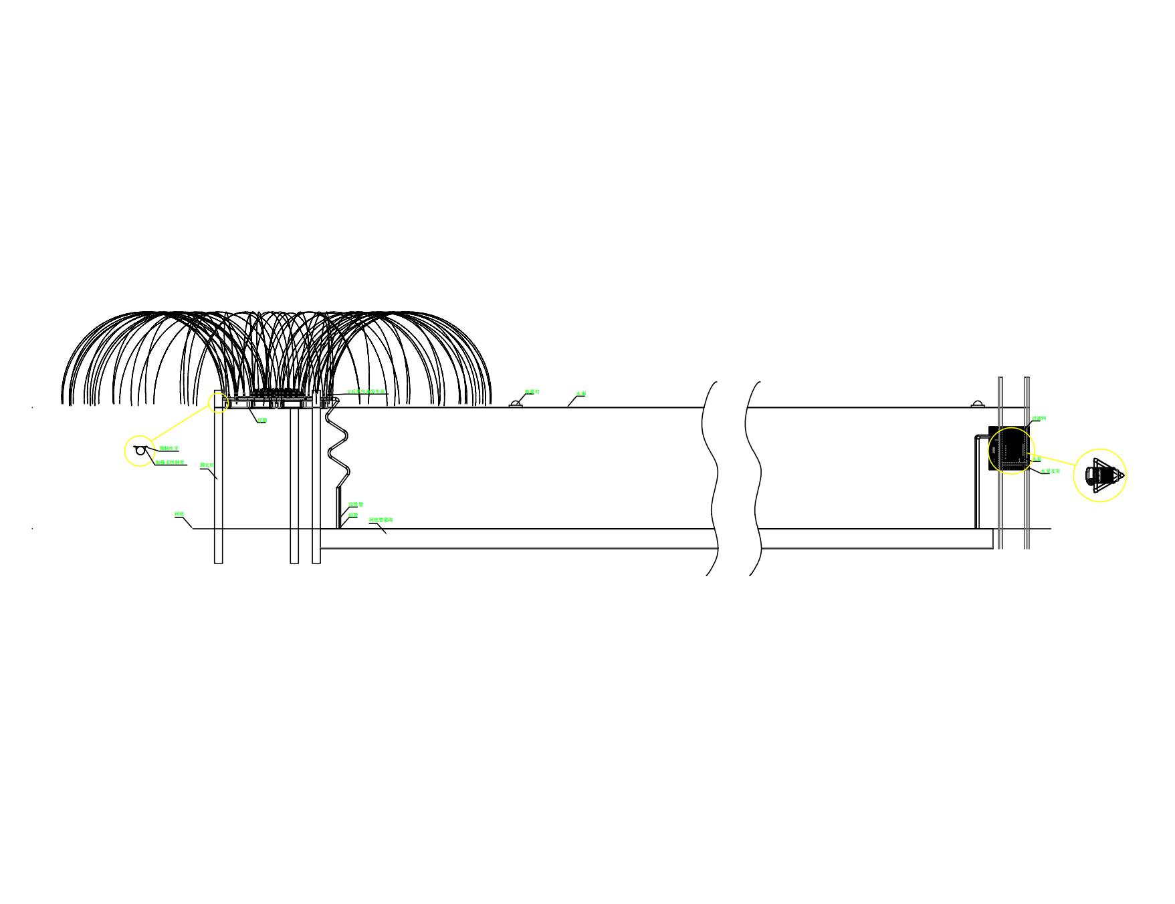
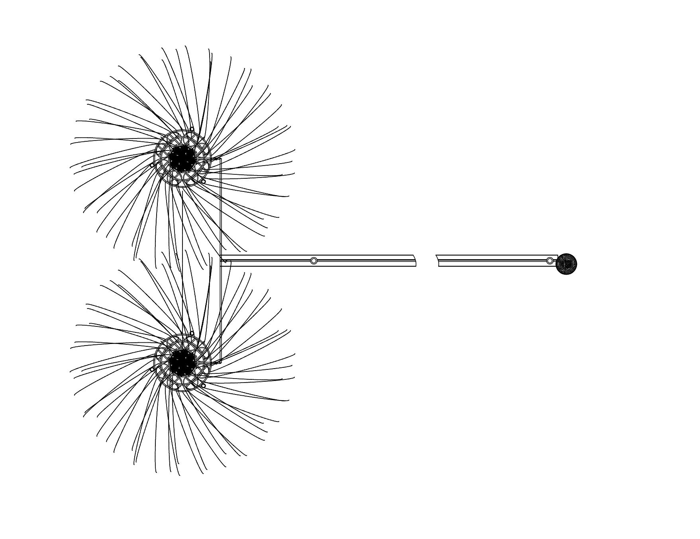
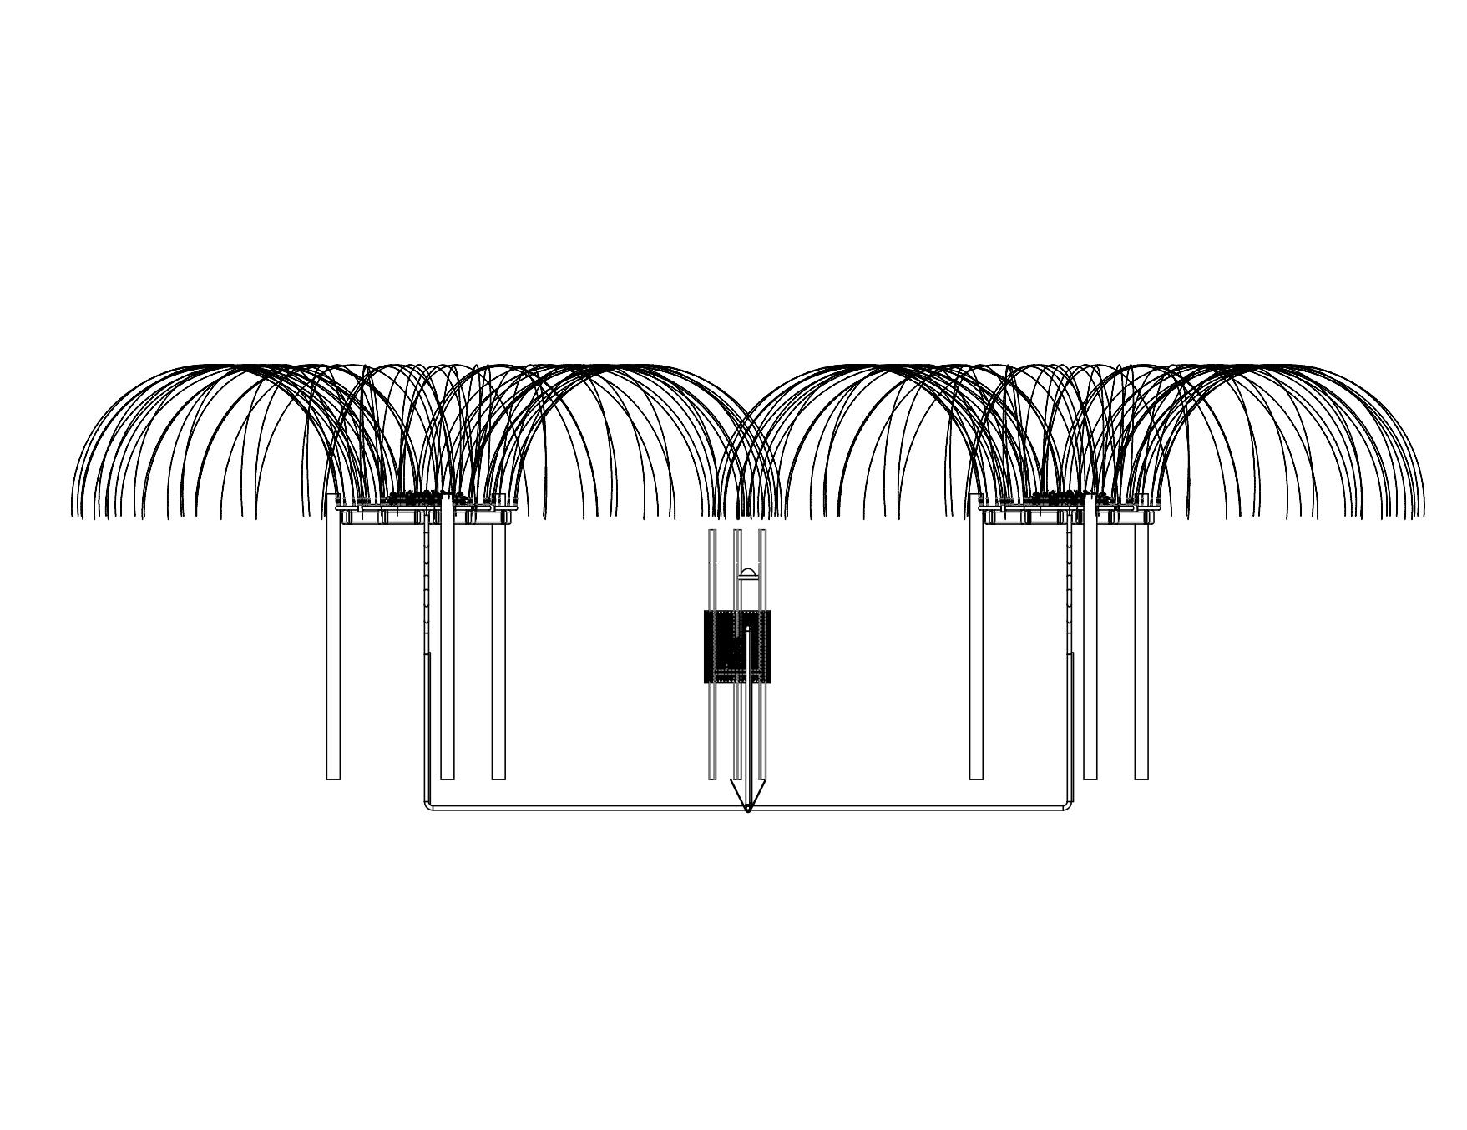

智能化平台概况
太湖蓝藻智控平台是一个通过物联网技术集成设备管理、数据通信、视频服务、工况查看等服务的一体化平台。向下可支持海量设备、采集设备数据上云服务平台，另外平台可通过服务端向设备下发指令，实现远程控制。
该平台实施采集的数据信息，可历史查询，并形成图表趋势图进行数据分析查看，通过该平台有效提高了太湖蓝藻数据的监控。

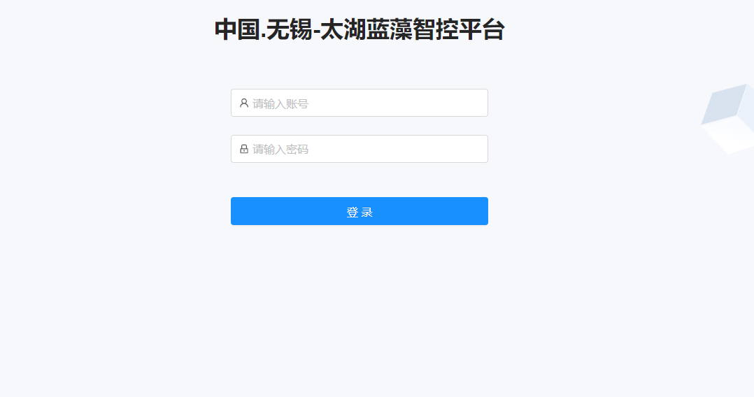

三、综合说明及其它要求：
1、投标人所投产品必须至少达到以上技术参数要求，同时明确所投产品的品牌、型号、规格和外形、尺寸、安装尺寸、重量及一些必须说明的技术参数，以及使用的材料的清单，同时明确生产厂家、型号规格等，并提供详细的技术参数及性能说明书。
2、投标人必须承诺响应招标文件中提出的全部技术规格与要求，如果对其中某些条款不响应时，应在文件中逐条列出，未列出的视同响应。
3、投标人应按照标书的有关规定提供合格设备并按国家的各项标准和规范要求验收。设备质量出现问题，投标人负责包修、包退、包换，费用由乙方承担。设备的验收包括；数量、外观、质量、性能、质保单、包装、原产地证明、报关单和中标单位承诺的其它指标。验收标准根据有关规定及技术要求，验收通过为准。投标人交付验收时应先用书面通知采购方。
4、投标总价包含全部货物和服务的报价应包括且不限于：材料的设计、制造、工厂试验、人工费、材料费及损耗、包装费、运输装卸费、卸车费、措施项目费、保险、材料检测及现场复检试验费用、经销、关税、商检、国内税收、企业经营管理费、利润、地方政府收费、现场技术服务人员工资、津贴、补助和差旅费等、加工费、采购保管费、现场清理费、辅材配料费、安装费、材料进场协调管理费、设备运行(产品使用)或维护保养时必需的附件、工具、零件、辅料、资料、材料样板费、预期的市场价格的涨跌、汇率的变动、国家与地方政府政策发生改变的等所有费用。
5、知识产权：中标单位应保证甲方免除且中标单位承担由于甲方在其本国使用时而引起第三方提出的侵犯专利权、商标权或工业设计权的起诉、行动、行政程序索赔、请求等以及甲方为此而产生的损失和损害、费用和支出（包括律师费）。
6、中标单位提供免费配合安装指导服务，提供现场操作培训。
7、交货及安装完工时间：合同签订生效后30个日历日内安装调试完毕，并投入正常使用。
8、质量要求：合格。
9、质保期：供货质保期要求1年，即自验收合格之日起提供不低于24个月的免费质保服务。因设备质量问题造成的损失（包含由于此设备损坏而造成的所有设备、人员、工期、社会影响等连带损失）均由中标单位承担。
9、如中标人在接到采购人因供货原因要求调换通知后，须立即作出响应，2小时内到达用户现场予以调换，直到满足要求为止。并保证零配件供应。
10、交货地点：由采购方指定最终交货地点。
11、凡涉及招标文件的补充说明和修改，均以代理公司通知为准。
12、付款方式：合同签订后，全部设备到甲方指定地点安装调试,经验收合格后,甲方支付乙方合同总金额的90%，使用满一年支付至合同价的尾款（合同价的10%）质保期满后一次性付清。

第四部分．合同书(格式,投标时不需填写）
需方（采购人）：
供方（中标方）：
- 采购项目编号：
- 采购内容：
- 中标总金额：（大写） ；（小写）
- 质量和包装要求及验收标准：
- 交货期或完工期：
- 交货地点和方式：
- 货款支付步骤和办法：
- 售后服务：
- 违约责任：
- 解决争议的方式：
十一、其它事项：
十二、合同不可分割部分：
招标文件、投标文件、合同条款及中标通知书，供方在投标、评标过程中所作其它有关承诺、声明、书面澄清等均为合同不可分割的部分，与主合同具有同等法律效力。
- 合同备案：
合同一式份，供需双方、代理公司各执贰份，代理公司一份。
- 合同生效：
本合同由供需双方签字、盖章，并经代理公司见证后生效。

需方（采购人）： （盖章） 供方（中标方）： （盖章）
法定（授权）代表人： 法定（授权）代表人：
年 月 日 年 月 日

见证方： （盖章）供方户名：
见证人： 供方开户银行：
年 月 日 供方帐号：

★.备注：供需双方必须以本格式文本，按照合同条款拟订合同。
第五部分．合同的特殊条款
根据编号BHHXGK2022001的招标文件和该文件的中标通知书及供方投标文件，供需双方就此次机械降雨湖泛防控设备采购项目及相关问题，同意按下列条款规定执行。
一、合同的标的物：
序号 | 标的物名称 | 品牌、规格、型号 | 单位 | 数量 | 单价 | 合价
1
2
3
…
合同价格（大写）人民币元（￥元）
二、合同价格与支付
2.1 合同价格按此次成交价格执行，合同总金额为人民币 大写 小写（￥ ）包括全部设备、辅助材料、备品、备件、安装、调试、人工、机械、运输、仓储、保险、运费、各种税费、劳保、专利技术、培训、技术支持及质保期间等一切费用以及投标单位企业利润和政策性文件规定及合同包含的所有风险、责任等各项应有费用。
2.2支付步骤：合同签订后，全部设备到甲方指定地点安装调试,经验收合格后,甲方支付乙方合同总金额的70%，使用满一年支付至合同价的90%，尾款（合同价的10%）质保期满后一次性付清。
2.3交货及安装完工时间：合同签订生效后20个日历日内安装调试完毕，并投入正常使用。
2.4支付方式：银行转帐
三、质量保证
3.1 乙方应保证所提供的标的物是全新的、未使用过的，并且是非长期积压的库存商品，完全符合合同规定的质量、规格和性能的要求，在乙方承诺的质量保证期限内，乙方应对由于设计、工艺或材料的缺陷及伴随服务而造成的任何不足负责。标的物质量出现问题，乙方应负责包修、包退、包换，费用由乙方承担。
3.2 根据甲方按检验标准自己检验的结果或当地计监部门的检验结果，或者在质量保证期内，如果标的物的数量、质量或规格与合同不符或证实标的物是有缺陷的，包括潜在缺陷或使用不符合要求的材料等，甲方应尽快以书面形式通知乙方并提出索赔。
3.3 除特别约定外，合同条款中标的物的质量保证期均自标的物通过最终验收之日起计算。

四、包装

乙方提供的设备必须为原包装，在送交甲方验收前不得拆箱。

五、标的物的交付

5.1 标的物的所有权自标的物交付时转移。

5.2 乙方应当按照约定的期限和约定的地点交付标的物。

5.3 乙方应当按照约定或者交易习惯向甲方交付提取标的物单证以外的有关单证和资料。

5.4交货时间：按采购方要求。

5.5 交货地点：采购人指定地点。

六、验收：

6.1在交货前，乙方应对标的物的质量、规格、性能、数量、外观、随机备件备品、装

箱单、随机资料、包装等进行详细而全面的检验，并出具一份检验合格证明，合格检验证明作为甲方验收的依据，但不能作为有关标的物质量、规格、数量或性能的最终检验结果

6.2甲方根据本采购内容和验收标准进行验收，同时比较乙方出具的检验证明，经检验

无误后出具验收合格证明，该证明作为最终付款所需文件的组成部分。甲方出具验收合格证明仅是对乙方货物数量、外观的认可，如甲方接收货物后发现乙方交付的货物不符合约定的，甲方仍有权向乙方主张索赔及相关权利

6.3如双方对验收结果有分歧，则以技术监督局的检验结果为准，检验费由乙方承担。

6.4验收期限：自标的物交付之日起 天内。

七、标的物提出异议的时间和办法

7.1 甲方在验收过程中，应当于双方约定的检验期间内将标的物的数量或质量不符合约定的情况及处理方式以书面方式通知乙方。

7.2 如果甲方在验收期满后既不出具验收合格证明又未提出书面异议的视为乙方所交标的物符合合同规定。

7.3 乙方应在收到甲方书面异议后七天内负责处理问题，否则将视为默认甲方提出的异议和处理意见。

八、违约责任

合同一方不履行合同义务或者履行合同义务不符合约定的，应当承担继续履行、采取补救措施或赔偿损失等违约责任。

8.1 甲方违约责任

8.1.1在合同生效后，甲方要求退货的，应向乙方偿付合同总价款的5%，作为违约金，违约金不足以补偿损失的，乙方有权要求甲方补足。

8.1.2 甲方逾期支付货款的应按照逾期付款金额的每天万分之四支付逾期付款违约金。

8.1.3 甲方违反合同规定，拒绝接收乙方交付的合格标的物，应当承担乙方由此造成的损失。

8.2 乙方违约责任

8.2.1 乙方不能交货（逾期超过十五天视为不能交货），或交货不合格从而影响甲方按期正常使用的，应向甲方偿付合同总价款5%的违约金，违约金不足以补偿损失的，甲方有权要求乙方补足。

8.2.2 乙方逾期交货的 ，应在发货前与甲方和政府采购管理部门协商，甲方仍需求的，乙方应立即发货，按照逾期交货部分货款的每天万分之四支付逾期交货违约金，同时承担甲方因此遭致的损失费用。

九、不可抗力

9.1 因不可抗力不能履行合同的，根据不可抗力的影响，部分或者全部免除责任。但合同一方延迟履行后发生不可抗力的，不能免除责任。

9.2 合同一方因不可抗力不能履行合同的，应当及时通知对方，以减轻可能给对方造成的损失，并应当在合理期限内提供证明。

十、索赔

10.1 甲方有权根据当地产品质量检验机构或其他有权部门出具的检验证书向乙方提出索赔。

10.2 在本合同规定的检验期限和质量保证期内，如果乙方对甲方提出的索赔或差异有责任，则乙方应按甲方同意的下列一种或多种方式解决索赔事宜：

10.2.1 乙方同意退货，并按合同规定的货币将货款退还给甲方，并且承担由此发生的一切损失和费用，包括利息、银行手续费、运费、保险费、检验费、仓储费、装卸费以及为保护退回标的物所需的其他必要费用。

10.2.2 根据标的物的低劣程度、损坏程度以及甲方遭受损失的数额，经双方协商确定降低标的物的价格。

10.2.3 用符合规格、质量和性能要求的新零件、部件或标的物来更换有缺陷的部分或修补缺陷部分，乙方应承担一切费用和风险并且负担甲方所发生的一切直接费用。同时，乙方应按合同规定，相应延长修补或被更换部件或标的物的质量保证期。

10.3 如果在甲方发出索赔通知后七天内，乙方未能答复，上述索赔应视为已被乙方接受。若乙方未在甲方提出索赔通知后七天内或甲方同意的更长时间内，按照合同规定的任何一种方法解决索赔事宜，甲方将从未付款或乙方开具的履约保证金中扣回索赔金额，如果这些金额不足以补偿索赔金额，甲方有权向乙方提出对不足部分的补偿。

十一、合同的解除和转让

11.1 甲方和乙方协商一致，可以解除合同。

11.2 有下列情形之一，合同一方可以解除合同：

11.2.1 因不可抗力致使不能实现合同目的，未受不可抗力影响的一方有权解除合同；

11.2.2 因合同一方违约导致合同不能履行，另一方有权解除合同

11.2.3 有权解除合同的一方，应当在违约事实或不可抗力发生之后三十天内书面通知对方以主解除合同，合同在书面通知到达对方时解除。

11.3 合同的部分和全部都不得转让。

十二、合同的生效

本合同由供需双方签字、盖章，并经招标代理公司见证后生效。

十三、争议的解决

甲乙双方因合同发生争议，应在招标机构的主持下进行调解，协商不成，任何一方可以向甲方在地人民法院起诉。
十四、附则
14.1 合同份数：合同一式陆份，供需双方各执贰份，招标代理公司执壹份、财政壹份。
14.2 本合同文件使用中文书写、解释和说明。
14.3 本合同履行过程中产生的纪要、协议以及中标通知书、采购响应文件和采购文件为本合同的附件，与合同具有同等效力。
14.4 未尽事宜
本合同未尽事宜应按照《中华人民共和国民法典》、《中华人民共和国产品质量法》、《中华人民共和国政府采购法》之规定解释。

第六部分．附件（投标文件格式）
公开招标
投标文件

采购编号：
项目名称：
投标文件内容： （标段）
年 月 日 时 分开标，此时间以前不得开封；

投标供应商： （盖公章）
法定代表人或
其委托代理人： （签字或盖章）

日 期： 年 月 日

响应函部分格式附件：

（一）响应函（格式）
致：江苏省华厦工程项目管理有限公司
我们收到你们 ****项目 采购文件，经仔细阅读和研究，我们决定参加此次 （采购项目名称） 项目的投标。
一、根据已收到的采购编号为 BHHXGK2022001 的 （采购项目名称 ）的招标文件，遵照国家法律、法规和规章的有关规定，我方经过踏勘现场和我方就上述招标项目进行投标。报价大写 元（小写 元）。按招标文件中的要求、技术规范的条件承包本项目。
二、我方愿意提供江苏省华厦工程项目管理有限公司在采购文件中要求的文件、资料（具体内容如下）：
三、我们同意按采购文件中的规定，本投标文件投标的有效期限为中标通知书发出之日起90天。
四、我方同意按采购文件中的规定期限内完成全部工作。
五、如果我们的投标文件被接受，我们将履行采购文件中规定的每一项要求，按期、按质、按量，完成交货任务。
六、我们认为你们有权决定成交者。
七、我方愿意遵守《中华人民共和国政府采购法》，并按《中华人民共和国民法典》和合同条款履行自己的全部责任。在合同履行过程中，双方如有争议，同意由江苏省华厦工程项目管理有限公司协调解决，并按相关法规和有关文件规定处理。
八、我们认可并保证遵守采购文件的所有规定，放弃对采购文件提出质疑的权利。
九、如果我方被确定为中标供应商，且我方如无不可抗力，又未履行采购文件、投标文件和合同条款的，一经查实，我方愿意赔偿由此而造成的一切损失，并同意接受按采购文件的相关要求对我方进行的处理。
投标供应商（盖章）：
法定代表人或法定代表人授权代表（签字或盖章）：
法定代表人或或法定代表人授权代表联系电话（必填）：
固定电话： 传真：
地址：
开户名称：
开户银行：
开户账号：
（二）响应函附录（开标一览表）

投标供应商全称（加盖公章）： 采购文件编号：BHHXGK2022001

标段 | 标段
项目总报价（人民币） | 金额（大写）： ；小写： 元人民币
交货及安装完工时间
质量要求
交货地点
质保期
响应时间
投标文件  份数 | 明标一正二副，暗标一正五副；  电子文档（光盘或U盘）一份。

法定代表人或授权代表签字： 日期： 年 月 日

填写说明：
1）项目总报价应包括完成本合同所需设备、劳务、管理、材料、维护、利润、税金、政策性文件规定合同包含的所有风险、责任等全部费用。
2）开标一览表中的内容应与响应函内容一致，否则评标时一律按开标一览表中内容为准，开标一览表中必须盖章和签字。
（三）细目报价表

采购项目

投标人名称（盖章） 政府采购编号：BHHXGK2022001
序号 | 名称 |  |  |  | 品牌型号 | 数量 | 产地 | 免费质保期 | 单报价 | 分项总报价
1
2
3
 |  | 总报价：大写 小写
服  务  承  诺 |  |  |  | 1.质量 2.安装 3."三包"(包修、包退、包换)4.其他承诺  （以上是主要承诺，供投标人参考，投标人应在满足采购文件要求的基础上，根据自己单位的情况作出其他具体承诺）
法定代表人或法定代表人授权代表签字或盖章：

注：（1）投标人若是中小微型企业监狱和戒毒企业、残疾人福利性单位，则必须提供投标人《中小企业声明函》或提供由省级以上监狱管理局、戒毒管理局（含新疆生产建设兵团）出具的投标人属于监狱企业的证明文件复印件；或者提供《残疾人福利性单位声明函》；提供有效证明或相关内容表述不清的，不得享受价格扣除。同一供应商，上述价格不重复享受价格扣除。投标供应商对报相应数据的真实性负责，江苏省华厦工程项目管理有限公司有权将相关内容进行公示。

（2）投标供应商应当根据“项目需求”的内容在上表中详细填写；
（3）表格不够可自行延长。

（四）关于资格的声明函（格式）
采购编号：BHHXGK2022001
日期：

江苏省华厦工程项目管理有限公司：
我公司（单位）参加政府采购活动前三年内在经营活动中没有重大违法记录。
我公司（单位）愿针对本项目（采购编号： ）进行报价，投标文件中所有关于报价资格的文件、证明、陈述均是真实的、准确的。若有违背，我公司（单位） 愿意承担由此而产生的一切后果。

投标人（盖章）：
法定代表人或法定代表人授权代表签字或盖章：

（五）承诺书（格式）：

承诺书（一）

（投标供应商名称） 在此承诺：

我公司自愿参加贵单位（公司） 项目的投标，并接受对我公司的资格审查，我公司承诺：我公司未处于被责令停业、投标资格被取消或者财产被接管、冻结和破产状态，企业没有因骗取中标或者严重违约以及发生重大质量事故等问题，被有关部门暂停投标资格并在暂停期内的。根据贵单位（公司）提出的采购文件要求，本公司递交的投标文件中的内容没有隐瞒、虚假、伪造等弄虚作假行为。若发现该行为，贵公司可以拒绝我公司报价，如已中标，可取消我公司中标资格，并接受政府采购主管部门对我公司弄虚作假、违反公平和诚实信用原则做出的任何处理。

投标供应商（盖章）：

法定代表人或授权代表签字或盖章：

承诺书（二）

（投标供应商名称）在此承诺：
本公司在机械降雨湖泛防控设备采购项目评审中，如投标人二个标段的投标文件经评标委员会评审均得第一，我公司选择 标段 （标段编号）为中标标段。特此申明。
投标供应商（盖章）：
法定代表人或法定代表人授权代表签字或盖章：
年 月 日

承诺书（三）
向中小企业预留项目承诺书

根据《政府采购促进中小企业发展管理办法》（财库﹝2020﹞46号）要求，我公
司自愿参加贵单位（公司） 项目的投标，我公司承诺一旦中标，将向中小企业预留项目明细如下：
预留项目面向中小企业采购共计 万元，其中，面向小微企业采购
万元，占 %。

投标供应商（盖章）：

法定代表人或授权代表签字或盖章：

（六）投标供应商简介和经营情况说明
（内容写不完的栏目可相应扩展）
投标供应商情况表1
单位名称（盖章）
法定代表人 |  |  | 成立日期
企业地址 |  |  | 注册资本 | 万元
经营范围
职工人数 |  | 其中：  中级职称 人数、  高级职称 人数
2021年12月资产总额 | 万元 | 净资产 |  | 万元
2021年12月股东权益 | 万元 | 2021年业务收入 |  | 万元
2021年实现利润 | 万元
办公面积 | 平方米 | 其中： |  | 自有面积 平方米  承租面积 平方米
单位简历及内设机构情况
单位优势及特长
近三年来完成或正在履行的重大合同情况
近三年来受行业主管部门考核评价及业主评价意见
最近3年内有无因违纪或是其他原因被投诉或起诉的情况及说明 |  | （包括解决方式和结果）
最近3年内主要负责人有无因经济犯罪被司法机关追究的情况及说明
其他需要说明的情况

法定代表人或授权代表签字：

（七）法定代表人授权委托书（格式）：
采购编号：
日期：
江苏省华厦工程项目管理有限公司：
（投标供应商单位名称） 系中华人民共和国合法企业，
法定地址： ，特授权 （姓名） 代表我公司（单位）全权办理针对本项目 的投标，参与谈判、评审、签约等具体工作，并签署全部有关的文件、协议及合同。
我公司（单位）对被授权人的签名负全部责任。
在撤销授权的书面通知送达你处以前，本授权书一直有效，被授权人签署的所有文件（在授权书有效期内签署的）不因授权的撤销而失效。被授权人有（无）转委托权。
被授权人情况：
姓名： 性别： 年龄： 职务：
身份证号码： 电话：
通讯地址：
被授权人签名： 单位名称（盖章）：
法定代表人（签字或盖章）：

（八）技术偏离表

序号 | 投标货物名称 | 招标技术要求 | 投标货物  技术指标 | 选择项（正偏离或符合）
注：各投标供应商根据采购文件要求填写“投标设备技术偏差表”；
投标方：（单位盖章）
法定代表人或代理人：（签字或盖章）
日期： 年 月 日

（九）售后服务承诺（由投标人根据采购文件要求自行编制）；

（1）有备品备件及易损件清单、且有价格表和优惠措施。
（2）承诺报修机械降雨湖泛防控设备维修人员2小时内到现场的，或高于此标准。
投标人还应提供至少以下内容：
投标人应提供在本项目售后服务的方法、费用、联系方式、服务内容等。
售后服务维修点的详细地址、联系人、联系电话
投标人承诺具体优惠服务条款、内容

地址 | 联系人 | 联系电话 | 备注

投标人名称（盖章） 采购编号：
法定代表人或法定代表人授权代表签字或盖章：

（十）暗标（技术文件）格式：

机械降雨湖泛防控设备采购项目

技术标

（暗标正本）

机械降雨湖泛防控设备采购项目

技术标

（暗标副本）

暗标部分目录可参照以下顺序及内容编写：

（1）方案设计的综合性评判；

（2）技术方案（根据评分细则要求）

1）有完整的生产或采购方案；

2）有完整的安装及验收方案；

3）有完整的各项设计图纸；

4）有工期保证措施和进度计划；

5）有质量保证措施和售后服务计划；

6）有安全生产体系及保证措施。

（3）培训及质保；

（4）售后服务；

（5）质量与技术保障；

技术标注意点：
- 装订夹按代理提供的样式，自行购买装订，扣板在上。
- 技术标封面、封底（白底）、目录按提供的word打印装订。

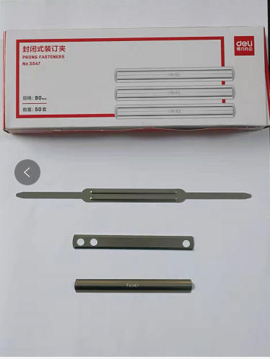

附：中小企业声明函
（十）中小企业声明函（格式）：

中小企业声明函（货物）

本公司（联合体）郑重声明，根据《政府采购促进中小企业发展管理办法》（财库﹝2020﹞46 号）的规定，本公司（联合体）参加（单位名称）的（项目名称）采购活动，提供的货物全部由符合政策要求的中小企业制造。相关企业（含联合体中的中小企业、签订分包意向协议的中小企业）的具体情况如下：
1.（标的名称） ，属于（采购文件中明确的所属行业）行业；制造商为（企业名称），从业人员 人，营业收入为 万元，资产总额为 万元，属于（中型企业、小型企业、微型企业）；
2. （标的名称） ，属于（采购文件中明确的所属行业）行业；制造商为（企业名称），从业人员 人，营业收入为 万元，资产总额为 万元，属于（中型企业、小型企业、微型企业）；

……
以上企业，不属于大企业的分支机构，不存在控股股东为大企业的情形，也不存在与大企业的负责人为同一人的情形。
本企业对上述声明内容的真实性负责。如有虚假，将依法承担相应责任。

企业名称（盖章）：
日 期：

注：1.从业人员、营业收入、资产总额填报上一年度数据，无上一年度数据的新成立企业可不填报；

2、在货物采购项目中，供应商提供的货物既有中小企业制造货物，也有大型企业制造货物的，不享受本办法规定的中小企业扶持政策。中标、成交供应商的《中小企业声明函》将随中标、成交公告进行公示。供应商按照本办法规定提供声明函内容不实的，属于提供虚假材料谋取中标、成交，依照《中华人民共和国政府采购法》等国家有关规定追究相应责任。

监狱、戒毒企业证明文件：
（投标人）残疾人福利性单位声明函（格式）：

残疾人福利性单位声明函

本单位郑重声明，根据《财政部 民政部 中国残疾人联合会关于促进残疾人就业政府采购政策的通知》（财库〔2017〕 141号）的规定，本单位为符合条件的残疾人福利性单位，且本单位参加______单位的______项目采购活动提供本单位制造的货物（由本单位承担工程/提供服务），或者提供其他残疾人福利性单位制造的货物（不包括使用非残疾人福利性单位注册商标的货物）。
本单位对上述声明的真实性负责。如有虚假，将依法承担相应责任。

单位名称（盖章）：
日 期：

